# Практическая работа №2 Проектирование и моделирование системы IoT

В этой практической работе вы создадите приложение Node-RED для сбора, хранения и отображения данных виртуальных датчиков

. 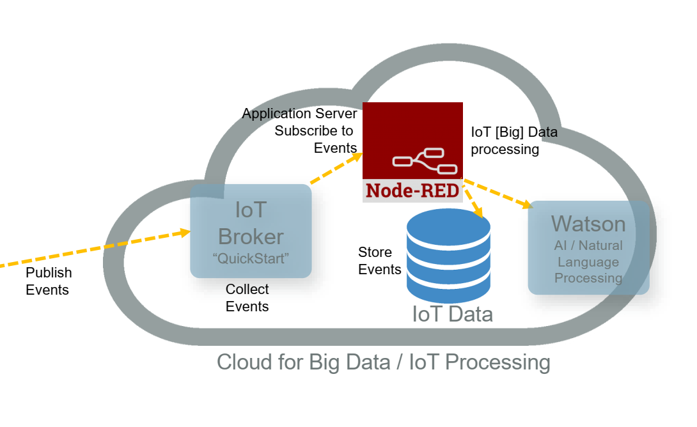

## 1. Создайте флоу в Node-Red, отправляющий данные из Sense HAT Simulator Device Simulator в Node-Red.

Сначала вам нужно установить на свой компьютер Node.js [https://nodejs.org/en/download/](https://nodejs.org/en/download/%20)  Выберите правильную версию для вашей операционной системы.

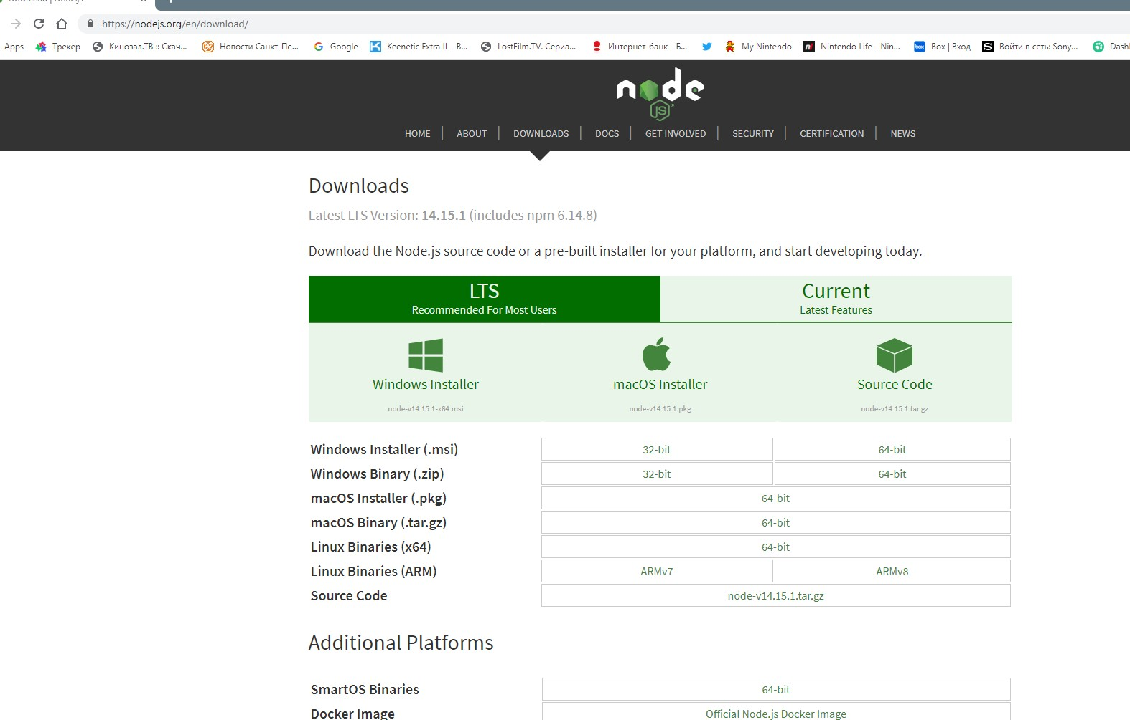

Запустите командную строку Node.js

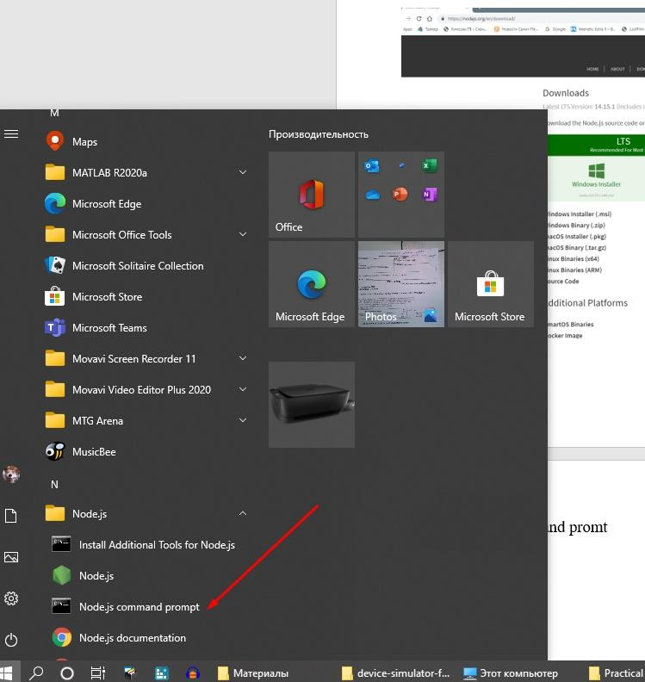

В открывшемся окне наберите - npm install -g --unsafe-perm node-red

Инсталляция для других операционных систем: <https://nodered.org/docs/getting-started/local>

Введите в поиске Windows cmd и откройте командную строку Windows по умолчанию.

Введите Node-red

Откройте интернет-браузер и введите <http://localhost:1880>

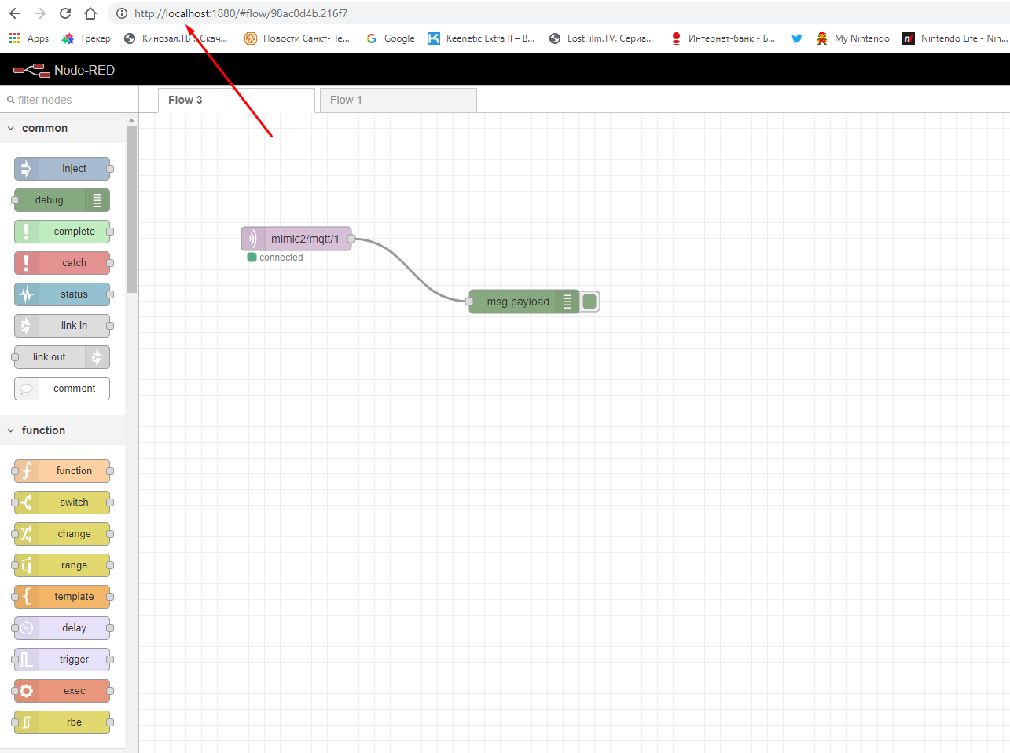

Теперь давайте добавим ноду Sense HAT Simulator из Palette. Сначала нажмите на знак меню «Бургер» и выберите «Manage palette».

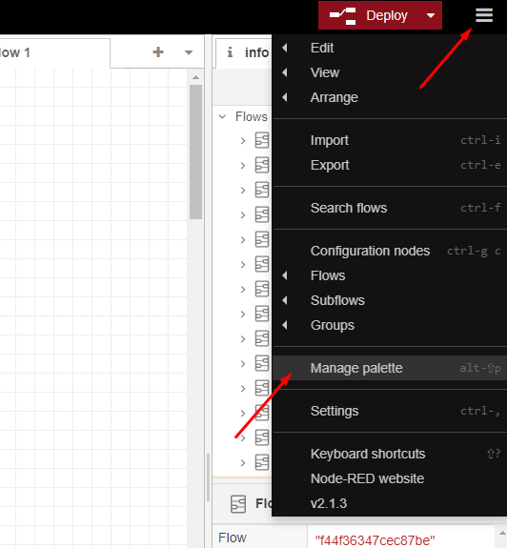

Затем нажмите на панель установки и введите в окне поиска «node-red-node-pi-sense-hat-simulator» и установите его.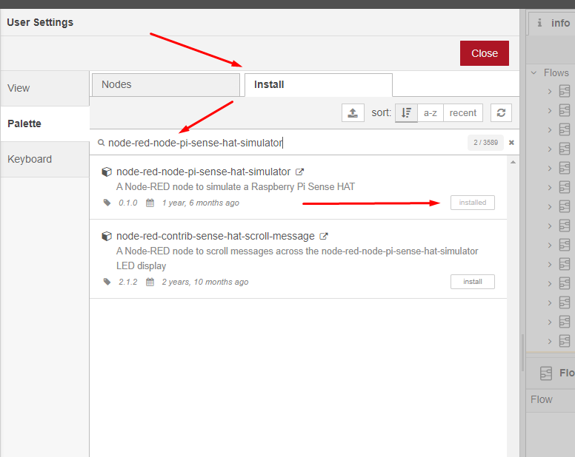

Pi-sense-hat-simulator — это нода для моделирования Raspberry Pi Sense HAT.

Используя данный симулятор, мы сможем создавать приложения, которые взаимодействуют с виртуальной средой Sense HAT без реального оборудования — независимо от того, работаете ли вы на Raspberry Pi, ноутбуке или где-либо еще.

Теперь давайте создадим новый флоу, нажав кнопку +:

И в меню нод на левой панели выберите нод Sense HAT Sim с выходным квадратом справа. Перетащите его в рабочую область.

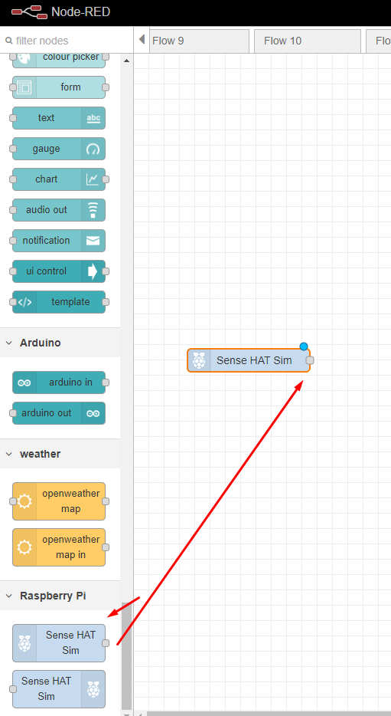

Теперь нажмите Sense HAT Sim, чтобы выделить его, и нажмите кнопку HELP на правой панели.

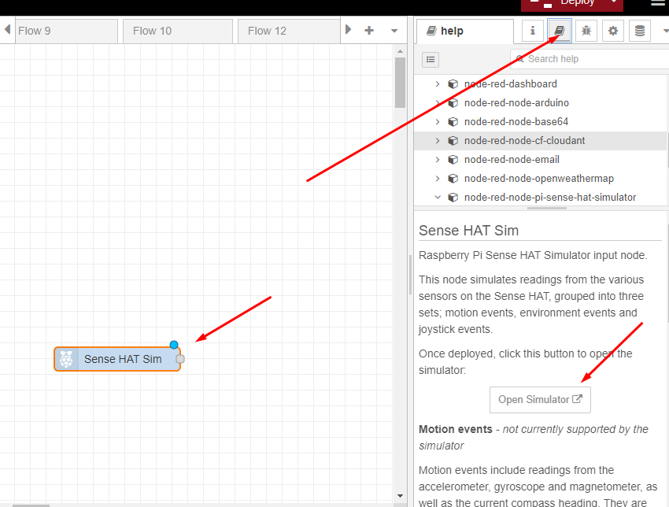

Здесь вы можете увидеть некоторую информацию о ноде симулятора pi HAT и открыть симулятор для имитации данных. Нажмите кнопку «Открыть симулятор», чтобы открыть его в новом окне браузера. Вы можете увидеть там 3 параметра: Температура, Влажность и Давление. Нажимая на кнопки + или – вы можете изменить значения этих параметров.

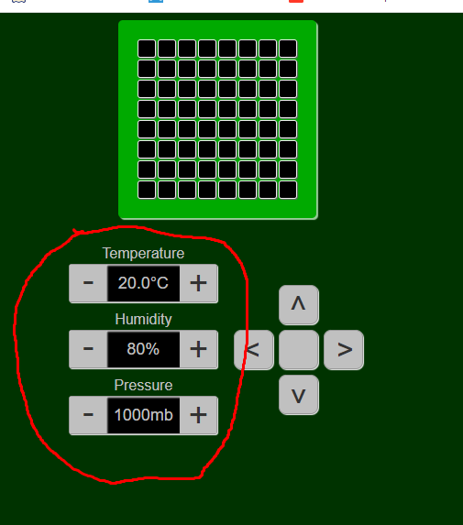

Теперь добавьте debug node и соедините их вместе.

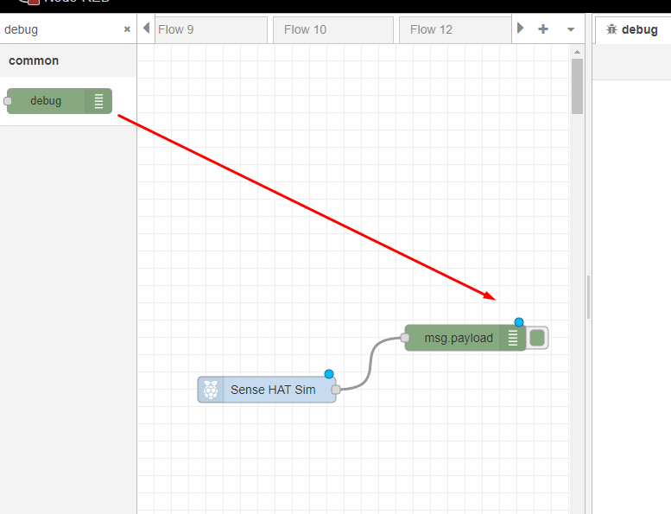

Дважды щелкните по ноде Sense HAT Sim, чтобы открыть её свойства. Отключите события джойстика, убедитесь, что события среды включены, и нажмите «Done».

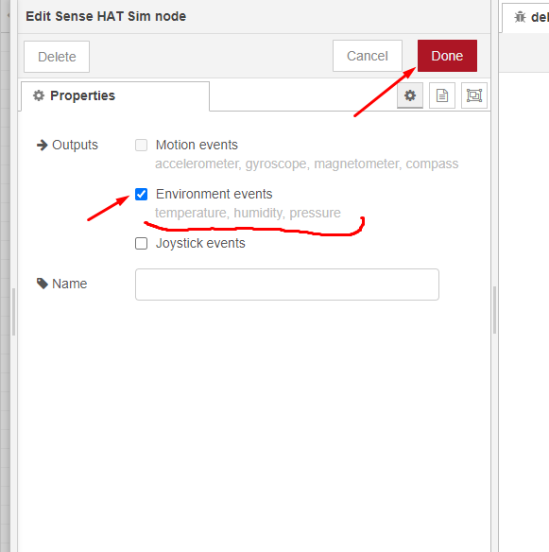

Теперь запустите свой флоу и откройте окно отладки на правой панели. Там вы можете увидеть сообщение с температурой, влажностью и давлением в формате json.

Теперь попробуем изменить эти параметры и проверим, как меняется сообщение.

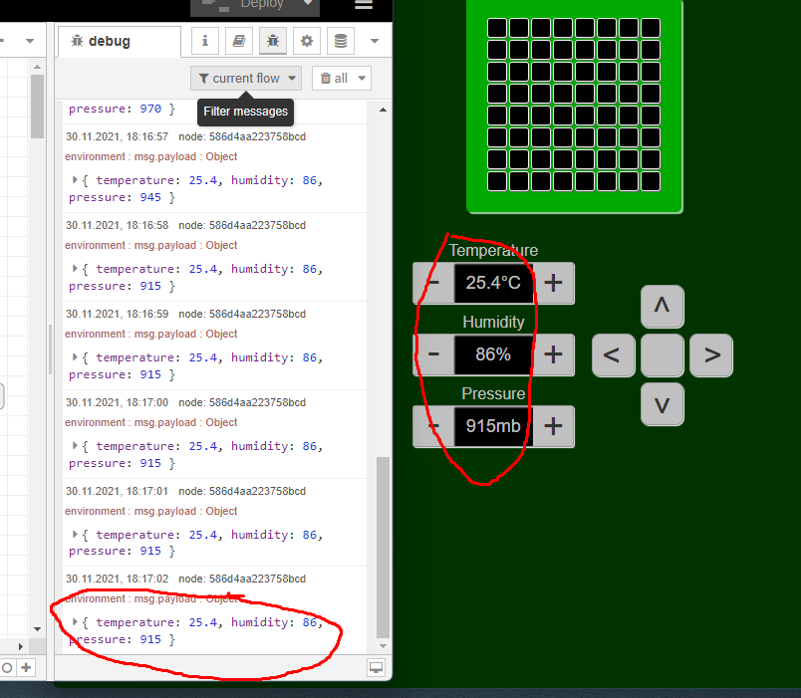

## 2. Создайте флоу для определения граничных значений симуляции событий внешней среды

Теперь выберем значения температуры и составим флоу для определения критических значений температуры. Сначала мы добавляем в наш флоу function node и пишем туда функцию return{payload:msg.payload.temperature}:

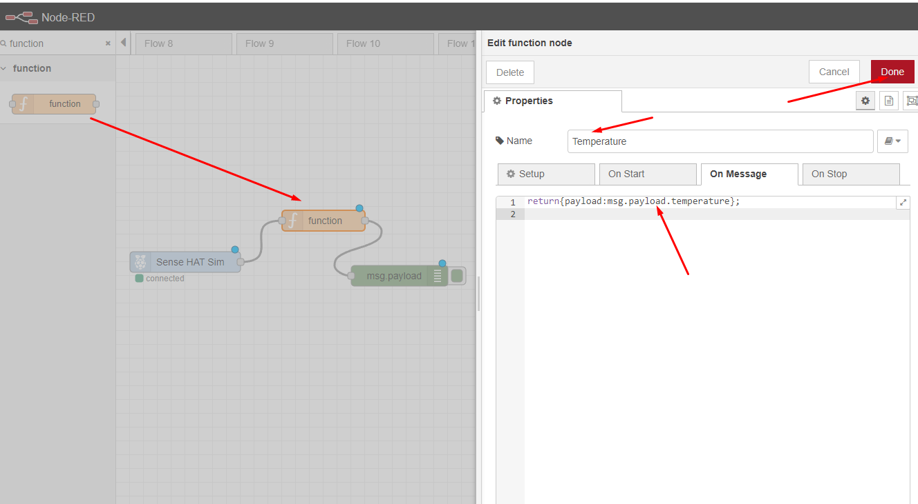

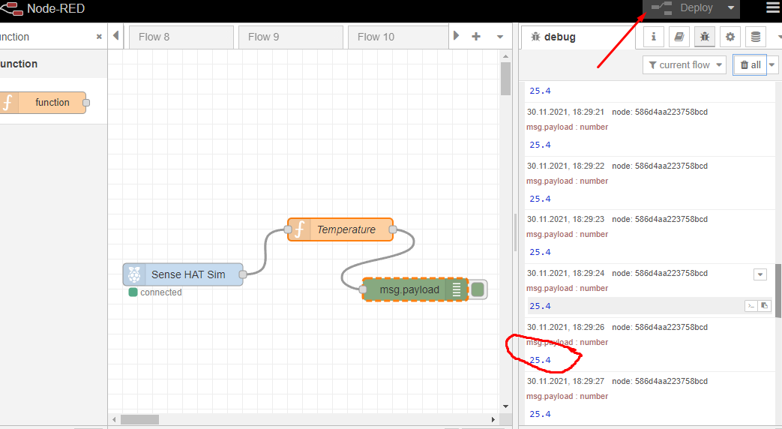

Теперь вы можете видеть в окне отладки только значения температуры.

Теперь мы добавим Switch node и зададим температурный порог. Например: <=40 Температура в безопасных пределах; >40 Критическая температура:

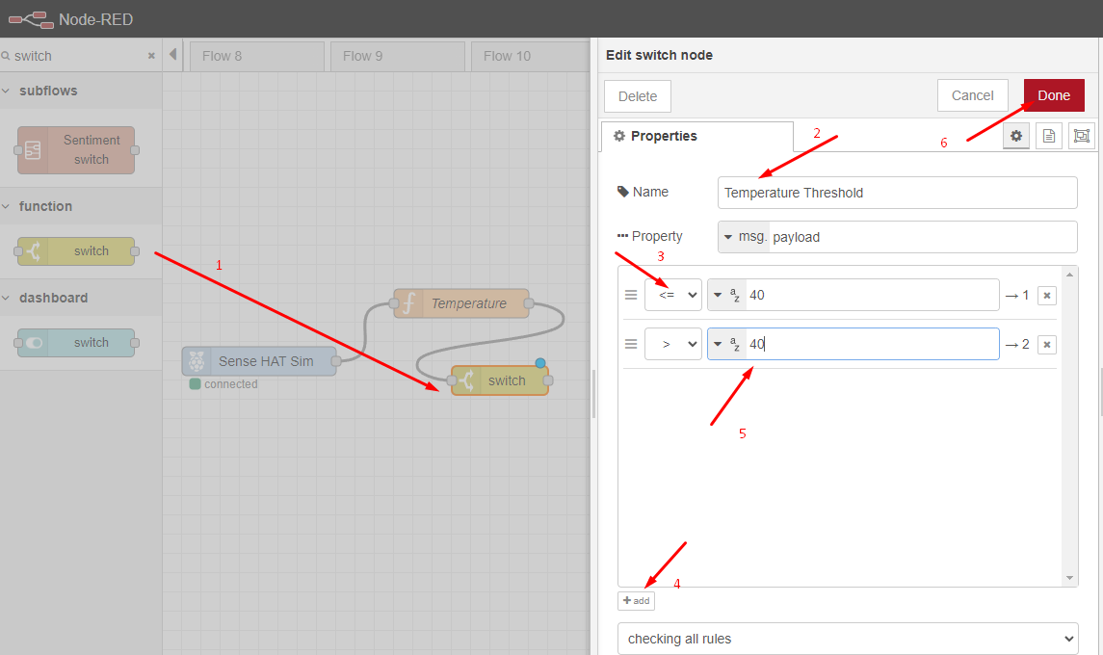

И добавьте несколько нод Templates для обмена сообщениями:

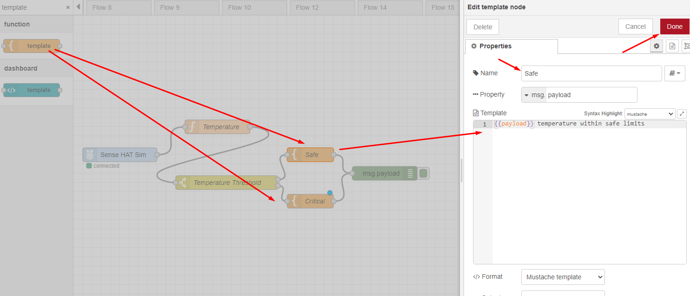

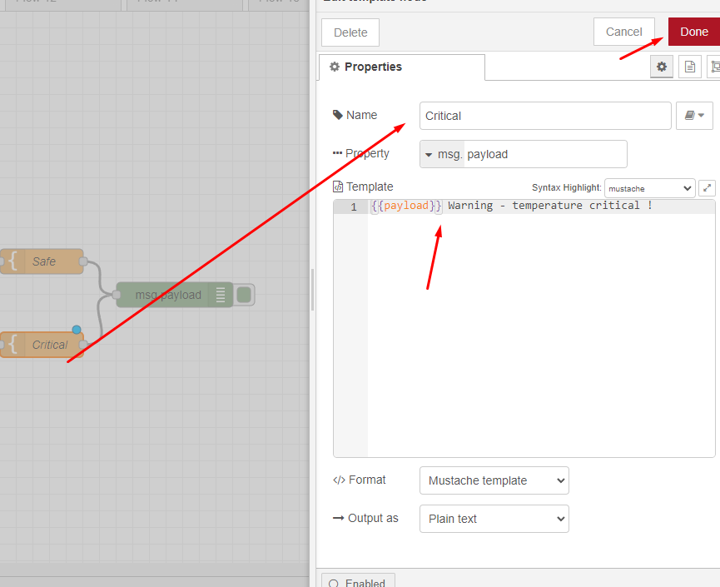

Запустите свой флоу. Теперь вы можете видеть в панели отладки предупреждение о состоянии температуры. Попробуйте изменить температуру выше порогового значения и проверьте сообщение.

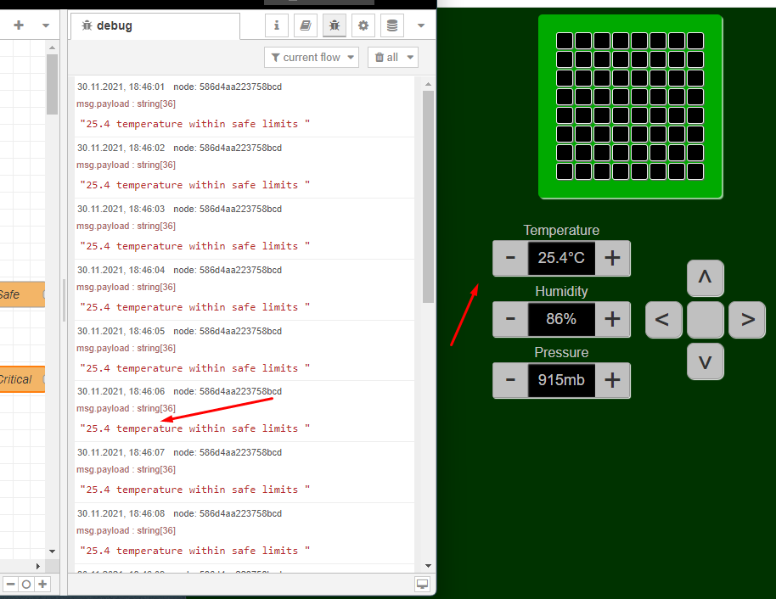

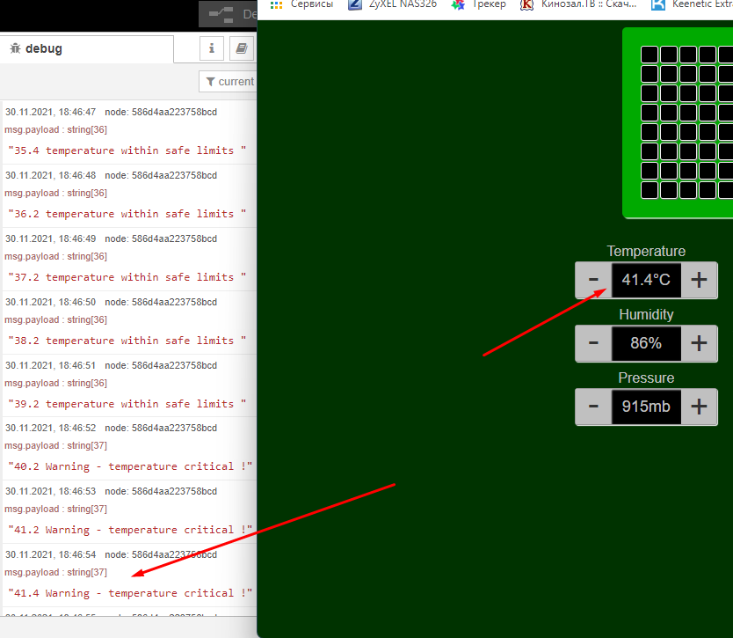

## Сделайте то же самое для параметров влажности и давления.

## 3. Создайте визуализацию для событий внешней среды

Теперь давайте создадим некоторую визуализацию для нашего приложения.

Во-первых, давайте добавим линейную диаграмму

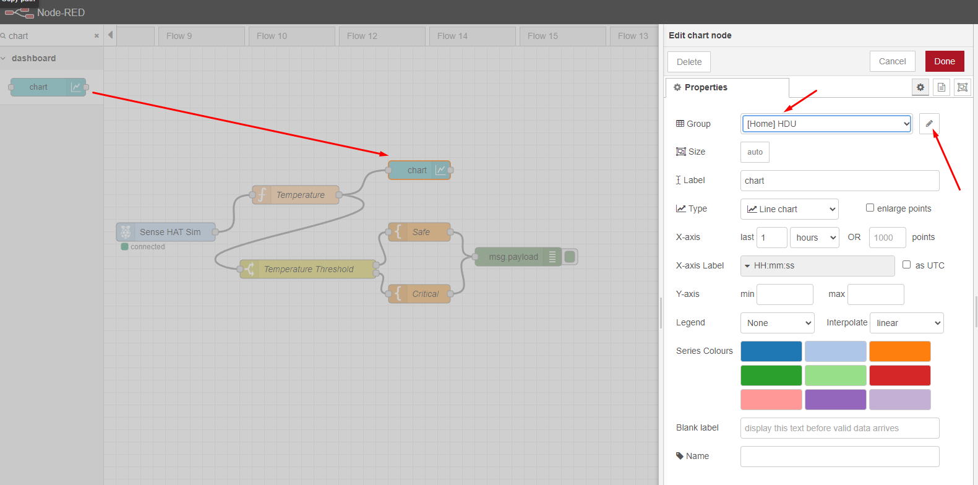

Создайте новую группу, нажав на значок карандаша.

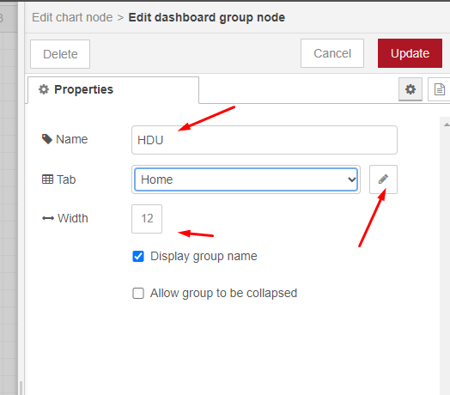

Нажмите на знак карандаша на следующем экране, если вы хотите создать новую вкладку. Придумайте название.

Теперь запустите свой флоу и проверьте панель инструментов на левой панели.

Щелкните значок панели инструментов, чтобы открыть панель инструментов в новом окне браузера.

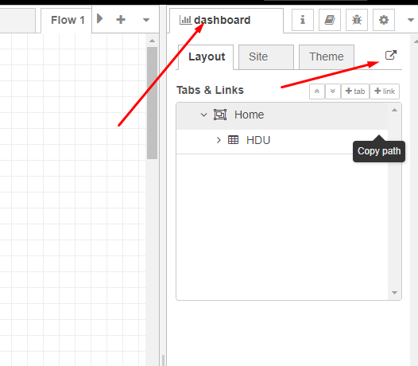

Здесь вы можете увидеть свою линейную диаграмму со значением температуры.

Попробуйте изменить значение температуры и проверьте свою диаграмму.

Теперь давайте изменим вашу диаграмму, чтобы сделать ее более удобной для пользователя. Дважды щелкните по ноде диаграммы и откройте его свойства. Изменить метку с диаграммы на диаграмму температуры; измените свойства оси X, например, с 1 часа на 5 минут.

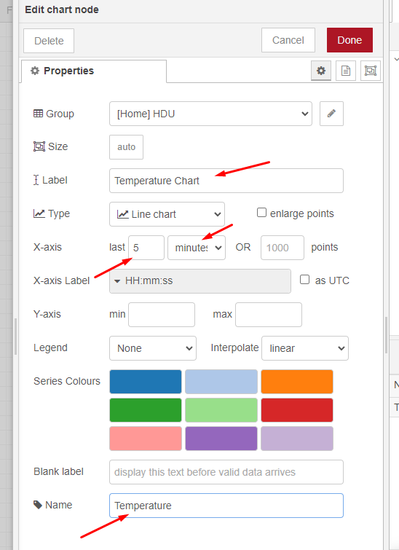

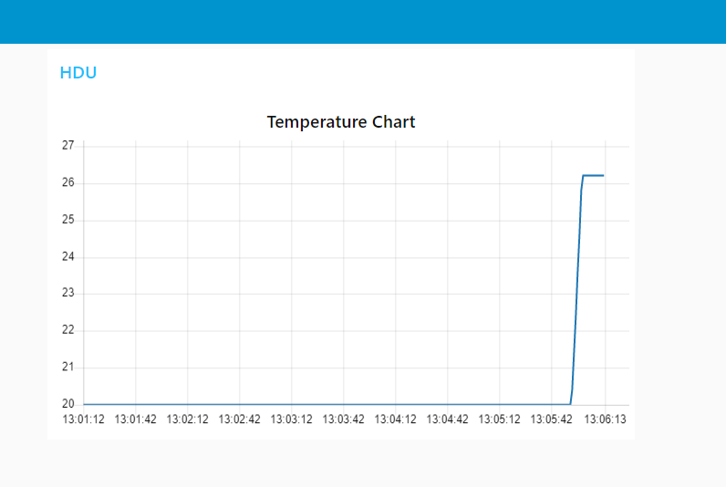

Теперь давайте добавим gauge визуализацию датчика. Измените диапазон от 0-10 до 0-100 и добавьте немного информации. Запустите ваш флоу и откройте панель инструментов.

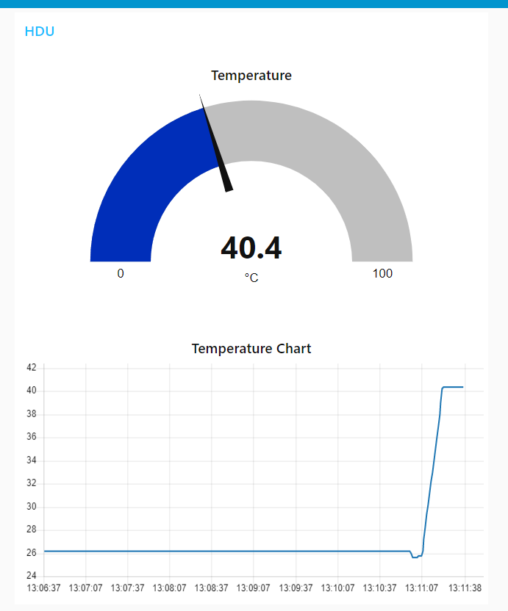

Вы также можете установить цветовой градиент для датчика, отображающего критические значения температуры.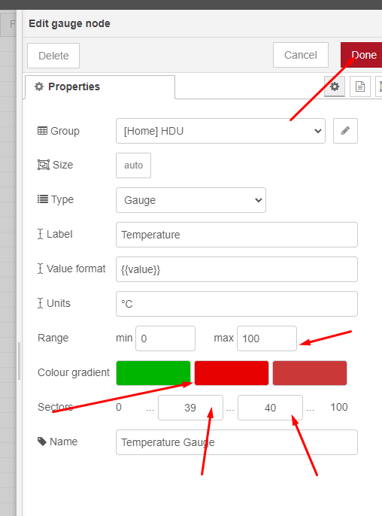

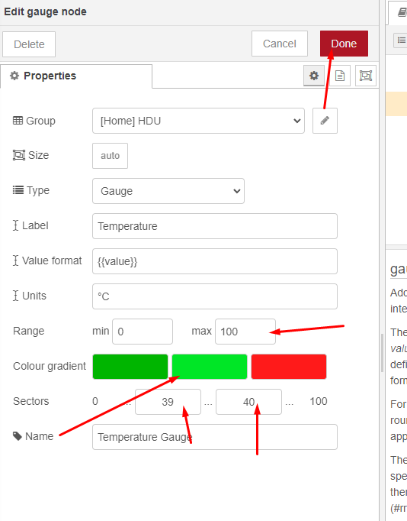

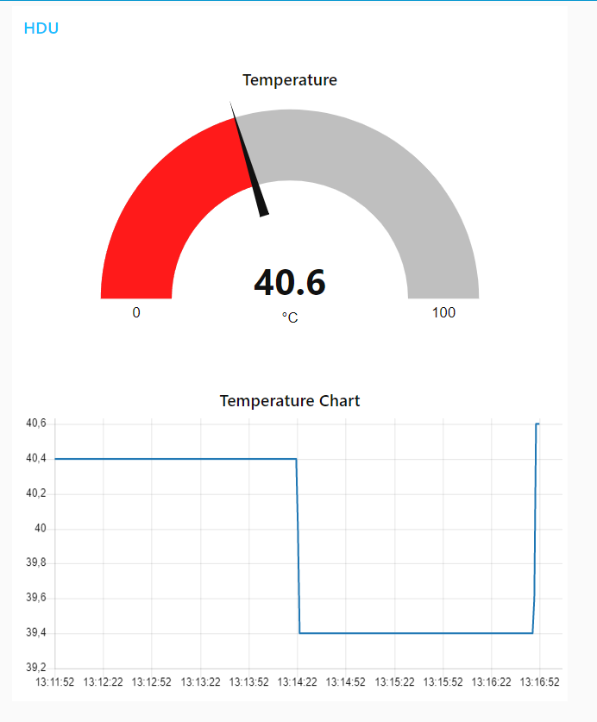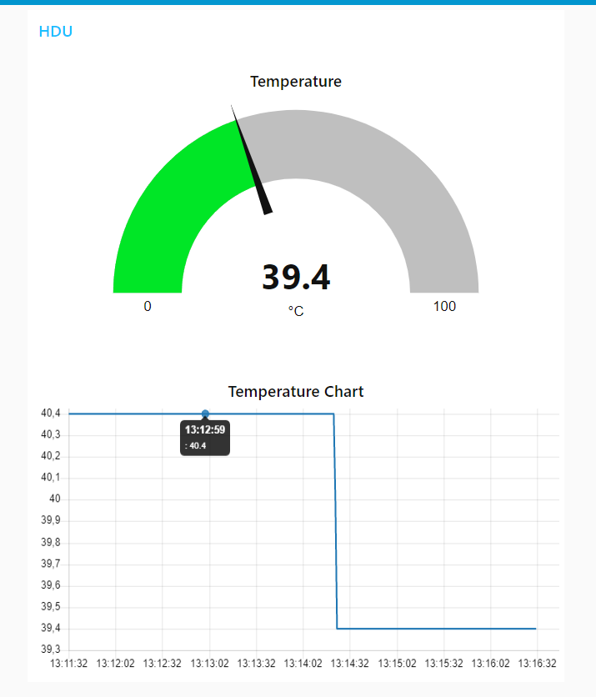

И, наконец, давайте добавим уведомление, если температура критическая. Добавьте notification node в свой рабочий процесс и свяжите его с critical template node. Установите желаемый тайм-аут и цвет границы. Запустите ваш флоу и откройте панель инструментов.

